Что показали проверки

03.04.2024 года, с целью обеспечения санитарно-эпидемиологического благополучия работников организаций агропромышленного комплекса, здоровых и безопасных условий труда, предупреждения несчастных случаев на производстве и реализации поручения Гродненского областного исполнительного комитета «О проведении месячника безопасности труда» во время проведения весенних полевых работ, совместно с председателем районного профсоюза агропромышленного комплекса Пеньковской И.Л. проведено обследование 4 объектов (РММ д. Полоная, РММ аг. Красное СПК «Маяк-Заполье»; РММ аг. Малюшичи, РММ д. Барановичи КСУП «Малюшичи») с оценкой соблюдения санитарно-эпидемиологических требований к условиям труда работников сельскохозяйственных организаций.
В ходе надзорных мероприятий выявлены нарушения в содержании производственной и прилегающей территории, санитарно-технического состояния производственных, вспомогательных и санитарно-бытовых помещений, оборудования:

СПК «Маяк-Заполье» РММ д. Полоная:
- пол в слесарном цеху имеет дефекты покрытия;
- стены осмотровых канав не поддерживаются в исправном состоянии (отколота плитка);
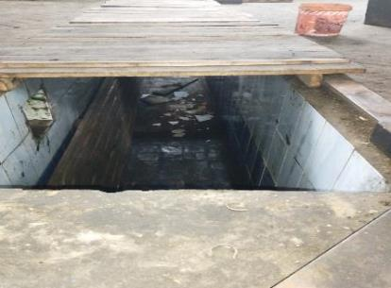

- санитарно-бытовое помещение используется не по назначению (в индивидуальных шкафчиках хранятся посторонние предметы, инструмент);
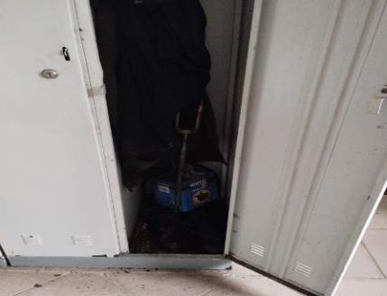

- сварочный пост не оборудован местной вытяжной вентиляцией;
- надворный туалет на территории РММ не содержится в чистоте и находится в неисправном состоянии;
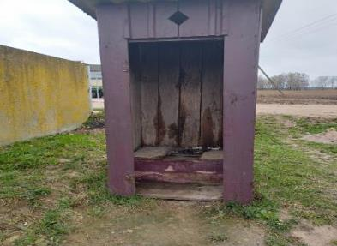

- несвоевременно проводится ремонт фасада производственного здания (РММ);
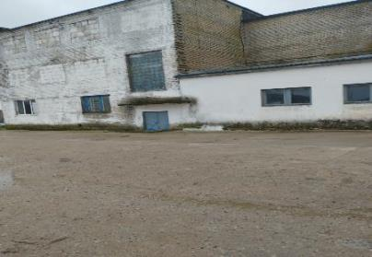
- пол в гардеробной не содержится в чистоте;
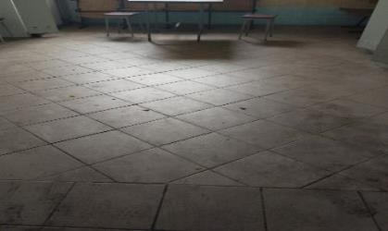

СПК «Маяк-Заполье» РММ аг.Красное:
- территория РММ и мойки автотранспорта не содержится в чистоте (имеется скопление мусора, деревянных конструкций, пластиковых бутылок);
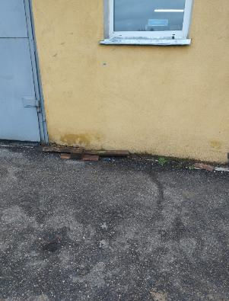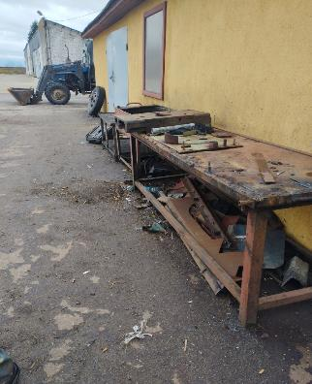

- общеремонтная зона РММ не содержится в чистоте (на полу металлические конструкции, полиэтиленовые пакеты, картонные коробки);
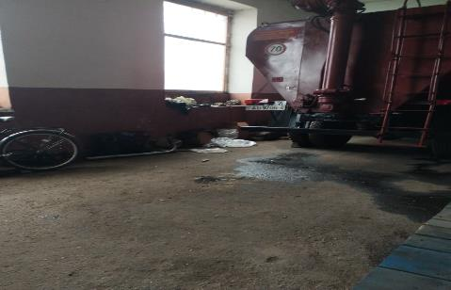

- пол в гардеробе не содержится в чистоте;
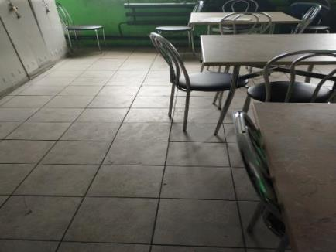
- пол в цеху электрооборудования и вулканизации не поддерживается в исправном состоянии (имеются выбоины и неровности);

КСУП «Малюшичи» РММ д.Барановичи:
- территория РММ не содержится в чистоте (не упорядочено хранение металлолома, имеется скопление стрейч-пленки и полиэтиленовых пакетов);
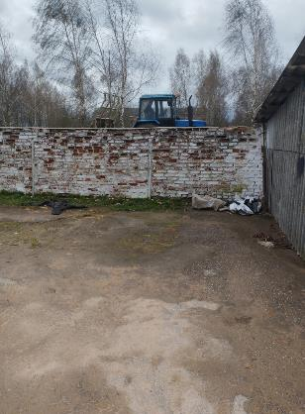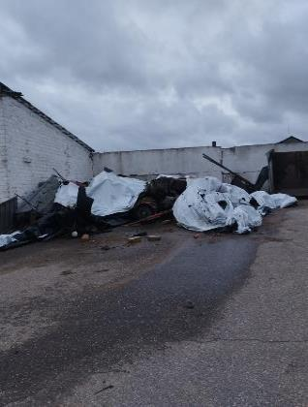
- в общеремонтной зоне осмотровые ямы не содержатся в чистоте (имеется скопление мусора, окурков);
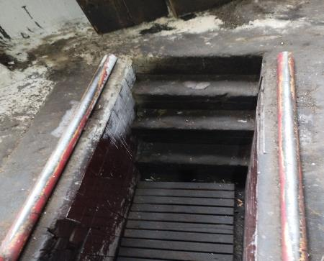
- в аптечке первой помощи универсальной, укомплектованной в соответствии с постановлением Министерства здравоохранения Республики Беларусь от 04.12.2014г. №80, допущено хранение лекарственных средств с истекшим сроком годности;
- в душевой потолок не поддерживается в исправном состоянии;
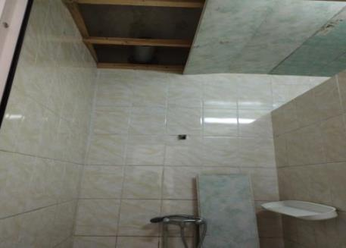
- место для курения РММ не содержится в чистоте (имеется скопление окурков, листвы);
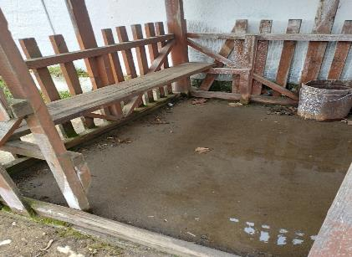

КСУП «Малюшичи» РММ аг.Малюшичи:
- емкость для временного хранения отходов переполнена, территория площадки для временного хранения отходов не содержится в чистоте;
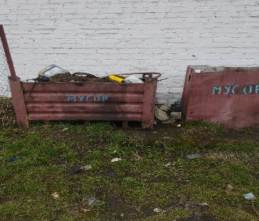

- площадка для хранения крупногабаритных промышленных отходов и металлолома не содержится в чистоте.
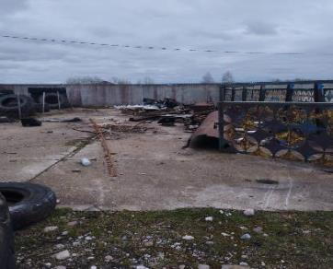

Помощник врача-гигиениста Каляда О.Н.

